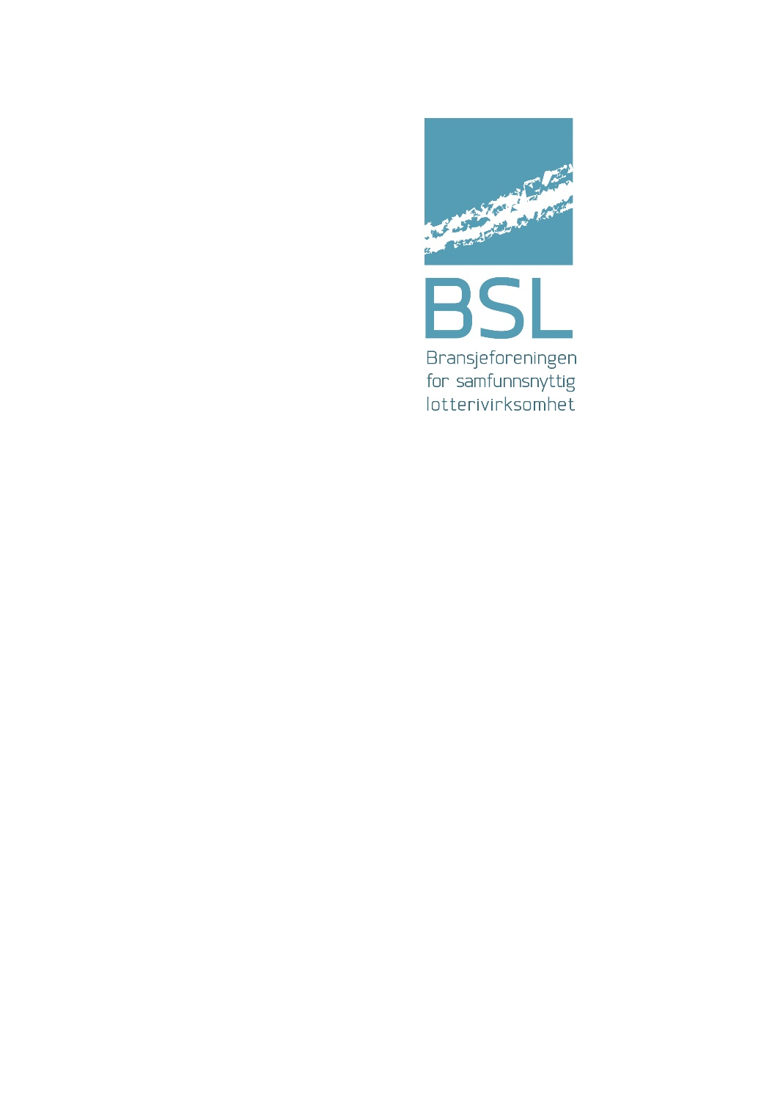

**Årsberetning 2024**

**Bransjeforeningen for Samfunnsnyttig Lotterivirksomhet**

Adresse: C/o Vexta AS, 1400 SKI

Org.nr: 998489385 MVA

**Virksomhetens art og lokalisering**

Bransjeforeningen for Samfunnsnyttig Lotterivirksomhet (BSL) er en interesseorganisasjon for alle som jobber med og har inntekter fra lotterivirksomhet i Norge. Foreningen har forretningslokale i Ski og ble stiftet den 16.05.2012.

Foreningen har ved utgangen av 2024 240 operatører, lag og foreninger som medlemmer. Foreningen har i 2024 hatt 10 styremøter både samlet og noen på Teams. 51 saker har vært diskutert.

**Utvikling og resultat**

Foreningen har over flere år fulgt myndighetenes forvaltning av enerettsmodellen. I mars 2022 vedtok Stortinget ny lov om pengespill (pengespilloven). Denne loven erstatter Lotteriloven, Pengespilloven og Lov om veddemål.

Disse nye forskriftene vil har stor betydning for BSL sine medlemmer. BSL har jobbet intenst med å bedre rammevilkårene for bingo i Norge, slik at overføringer til lag og foreninger kan opprettholdes, dette arbeidet vil fortsette i 2024.

Bingo bidrar i liten grad til spillavhengighet, noe som i vesentlig grad skyldes viktige grep bingoentreprenørene har gjort. Bingo er det eneste spillet som foregår i avgrensede lokaler i betryggende former med tilsyn av personell opplært i å oppdage tegn på spillavhengighet. Bingo er og skal fortsatt være et trygt spill som bidrar positivt til samfunnet.

Det har vært høy aktivitet i BSL i forbindelse med høringen vedrørende ending i forskrift – registret spill på bingo. Det ble da leverte inn et felles høringssvar sammen med FSSP. I denne forbindelse er det blitt avholdt flere felles møter for å komme frem til en felles besvarelse.

BSL har deltatt i følgende møter: KUD, Tilsynet, Spill konferanse, Spillansvarskonferanse og Spillansvarsforum.

**Utvikling i resultat og stilling**

Innbetalt kontingent var i 2024 kr 635.000 mot kr 840.000 i 2023. Nedgang skyldes Spillerietes utmeldelse av BSL.

Årsresultatet ble overskudd på kr 72.842 mot kr 117.813 i 2023. Totalkapitalen var ved utgangen av året

Kr 636.250 mot kr 557.722 i 2023. Egenkapitalen pr. 31.12.2024 var kr 631.312 mot kr 556.469 i 2023.

Styret mener at det fremlagte årsregnskapet gir et rettvisende bilde over utviklingen og resultatet av foreningens virksomhet og stilling.

**Fortsatt drift**

I samsvar med regnskapsloven § 3-3 bekreftes det at forutsetningene for fortsatt drift er til stede.

Det er forventet høy aktivitet 2025. Arbeidet med å rekruttere flere medlemmer som er med på å finansiere og legitimere virksomheten, må intensiveres ytterligere.

**Arbeidsmiljø**

Styret anser arbeidsmiljøet som tilfredsstillende, og har ikke iverksatt spesielle tiltak på dette området i 2024. Foreningen har ikke hatt ansatte gjennom år 2024.

**Likestilling**

Foreningen har i 2024 ikke hatt ansatte og styret har hatt 6 medlemmer. Fordelingen blant styremedlemmene har det vært 1 kvinne og 5 menn.

I 2024 har Per Tøien og Tom Tvedt gått inn som nye styremedlemmer.

**Ytre miljø**

Foreningens virksomhet forurenser ikke det ytre miljø.

Oslo, den 28.3.2025

Styret for Bransjeforeningen for Samfunnsnyttig Lotterivirksomhet

__________________________ ___________________________   
Knut Kjær Berntsen Karsten Aak   
Styremedlem Styremedlem

__________________________ ________________________  
Gørill Ervik Lars Johan Evensen  
Styremedlem Styreleder

__________________________ ________________________  
Per Tøien Tom Tvedt  
Styremedlem Styremedlem